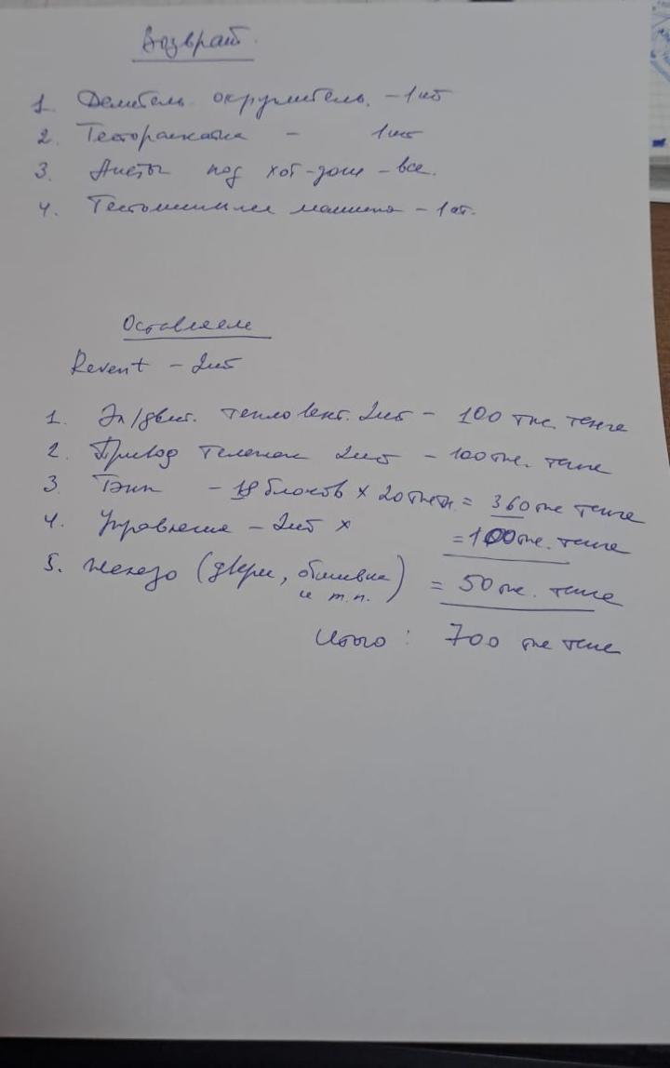

Возврат
Revent+-2шт
- Делитель округлитель-1шт
- Тесторашеритель -1шт
- Листы под ход-доги-все
- Тестомесильная машина-1шт

Оставляем
1)Электронно двигатель /Тепловентилятор 2 шт
2)Приводов -2шт
3)Трубчатый электронагреватель-18 блоков×20
4)Управление-2шт
5) Железо (двери, обшивки и т.п)
Итого:700 тыс.тг

